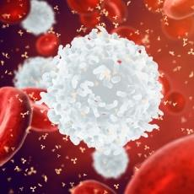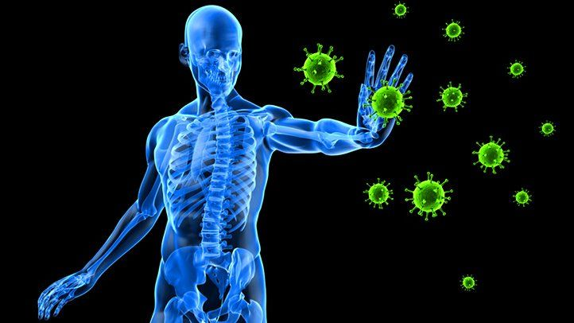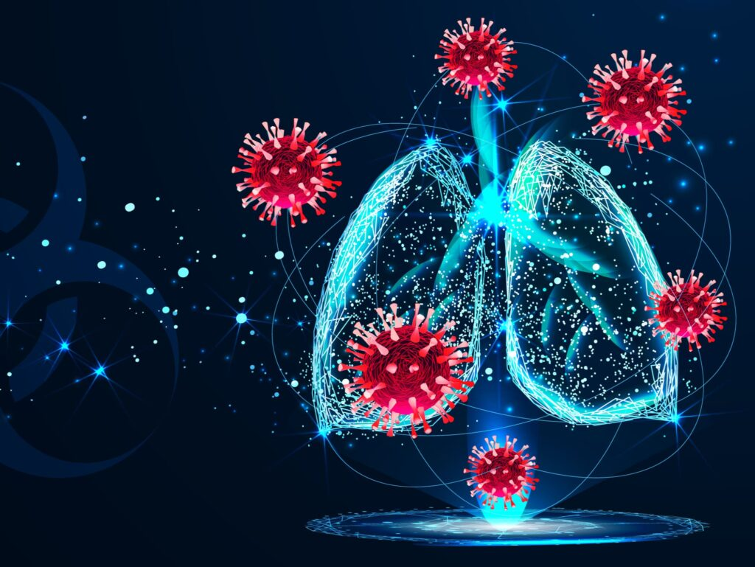

COMO EVITAR EL SIS. INMUNITARIO?

SISTEMA

INMUNITARIO

¿COMO FUNCIONA EL SIS. INMUNITARIO?

Cuando el cuerpo detecta sustancias extrañas que lo invade llamadas ^^antígenos^^

El sistema inmunitario trabaja para reconocerlas y eliminarlas.

QUE ES EL SISTEMA INMUNITARIO

Es el sistema de defensa del cuerpo contra las infecciones. El sistema inmunitario, ataca a los germenes invasores y nos ayuda a mantenernos sanos.

Tener buena Nutrición, comer frutas, verduras, carnes,huevos,nueces etc

También mantener el cuerpo activo, Dormir bien, Reducir el estrés etc,

¿ DE QUE PARTES CONSTA EL SIS. INMUNITARIO?

Muchas células y órganos colaboran entre si para poder proteger el cuerpo. Los glóbulos blancos desempeña un papel importante en el sistema inmunitario -